|  |
| --- |
| Вступ до комп’ютерних наук |
| Індивідуальний лабораторний проект. Звіт |
| **Підготувала студентка КНТЕУ ФІТ 1-4 Авдєєва Серафима** |

|  |
| --- |
| Admin  [Выберите дату] |

Результати у вигляді графіка:

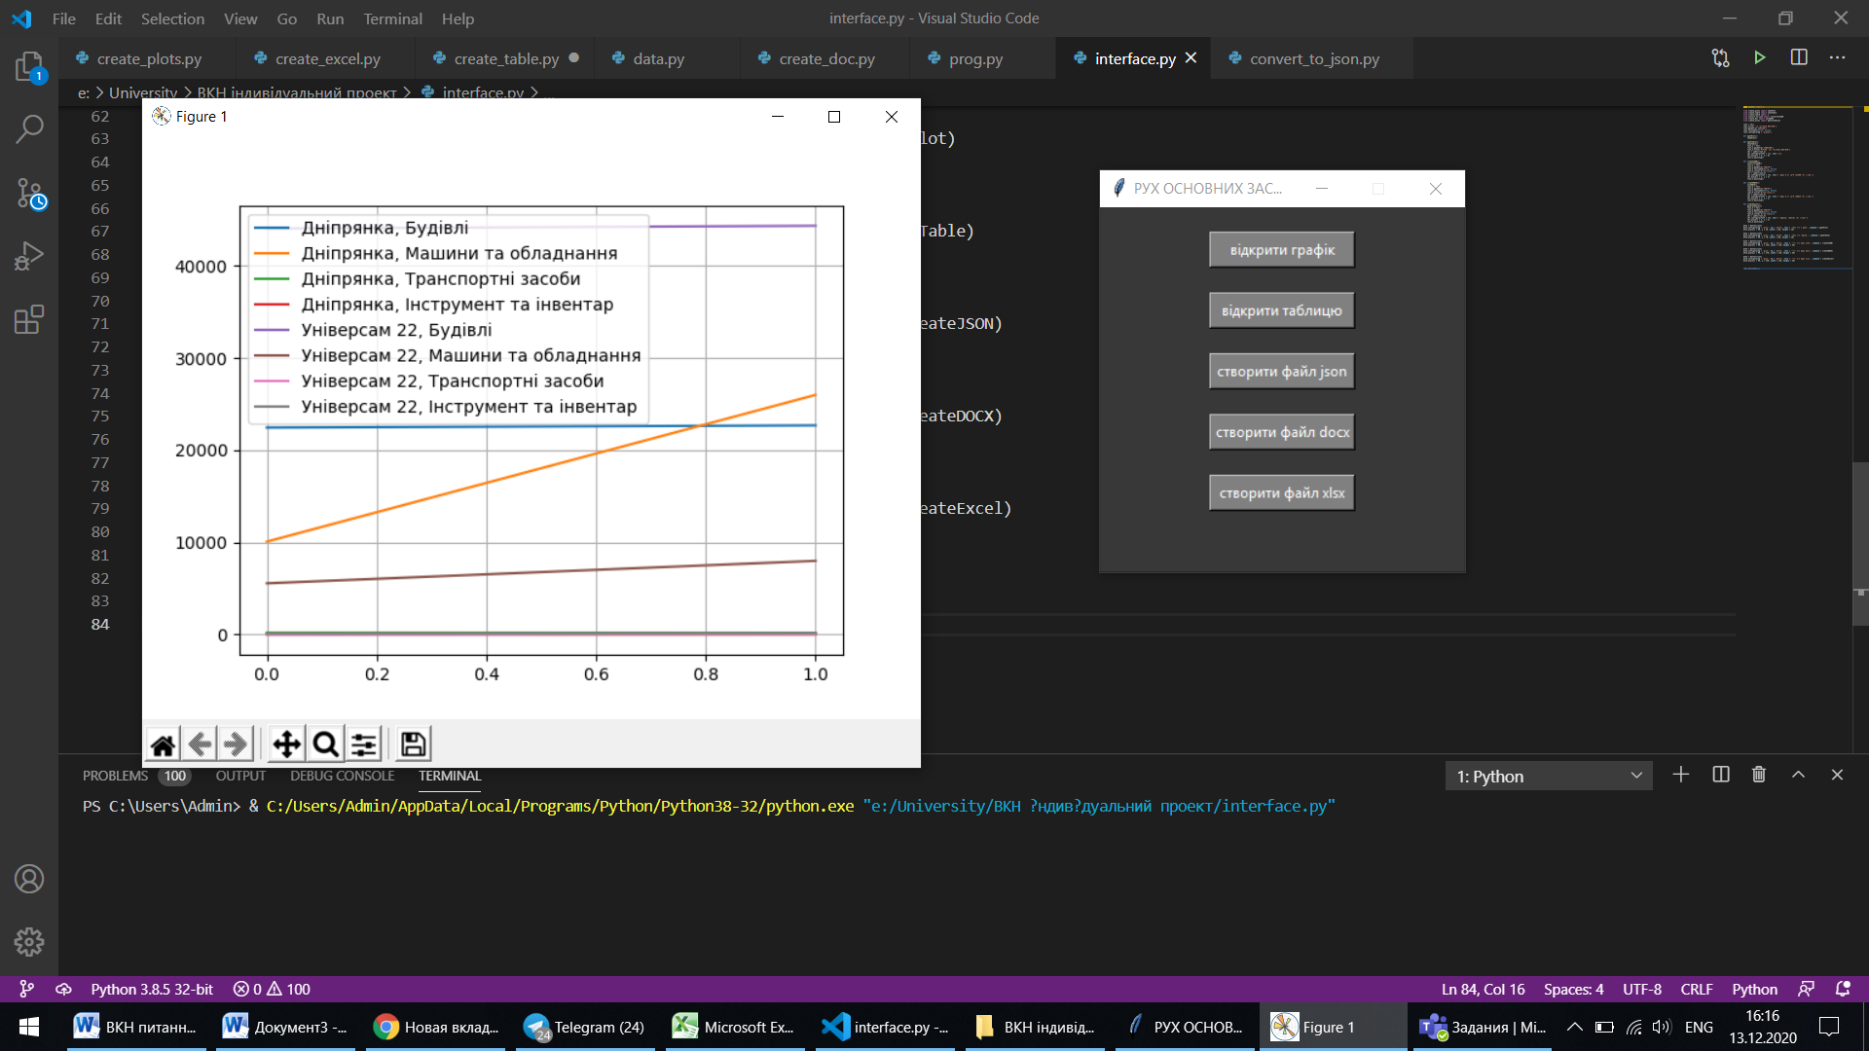

Результати у вигляді таблиці на екрані:

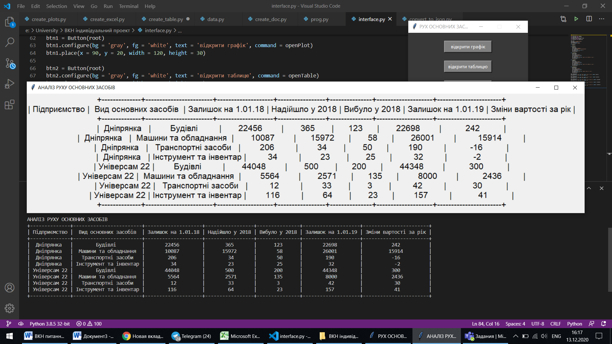

Результати у вигляді файлу json:

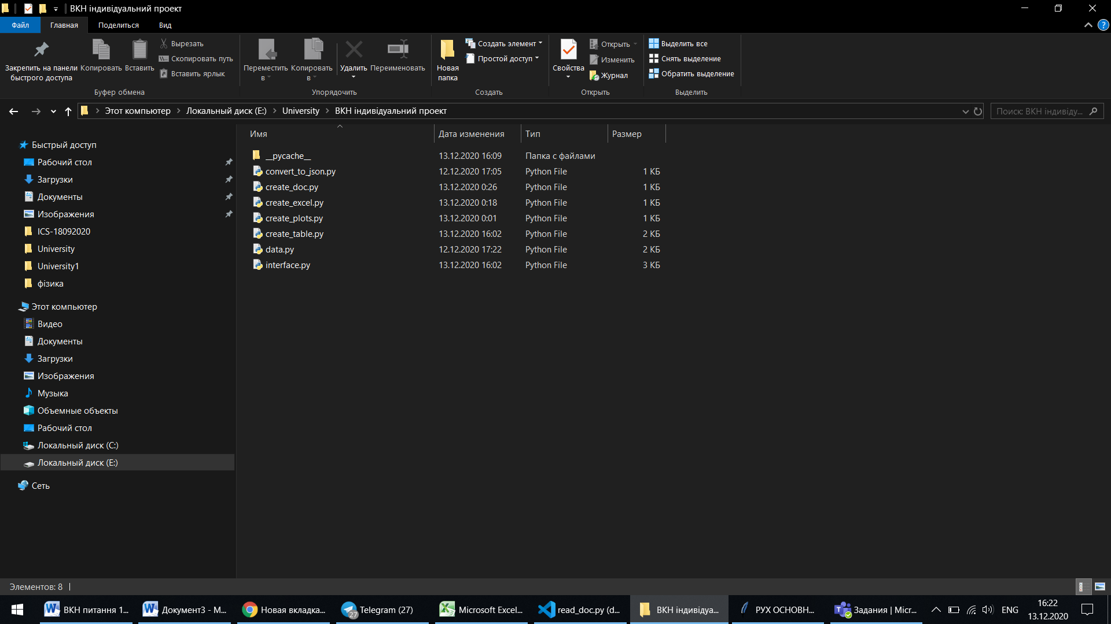

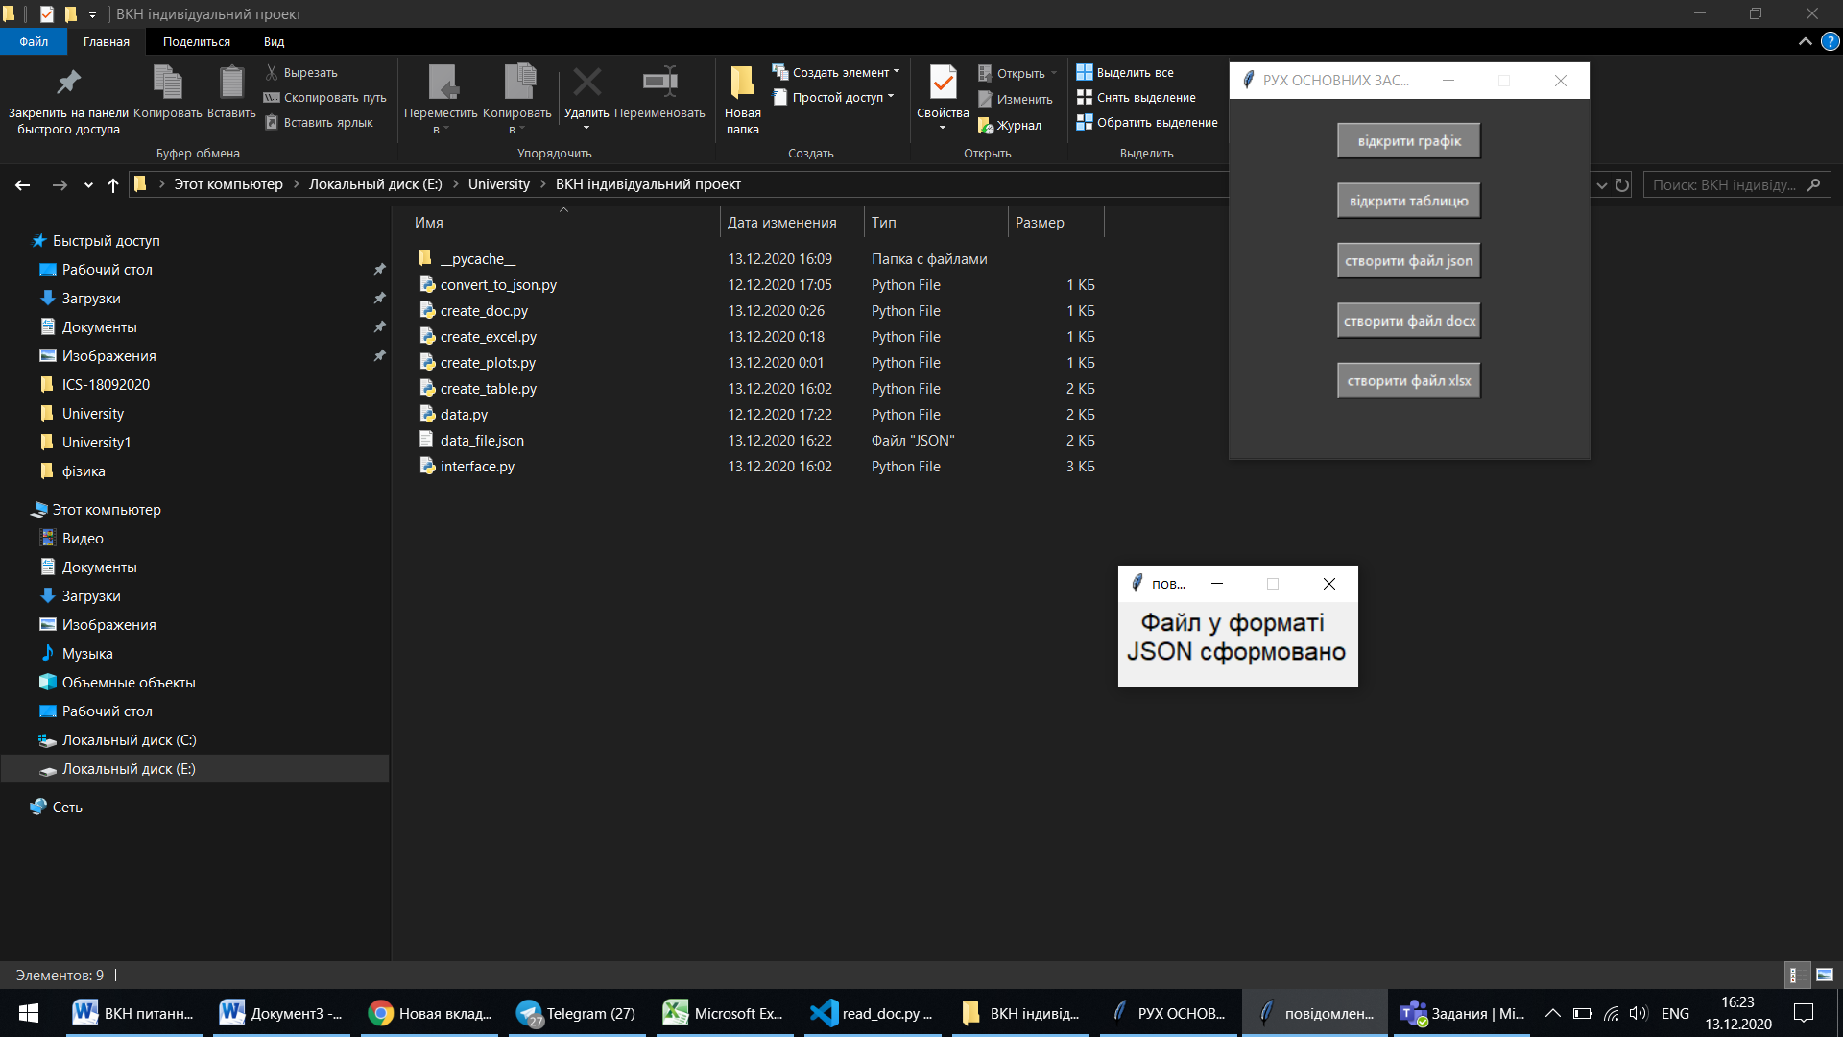

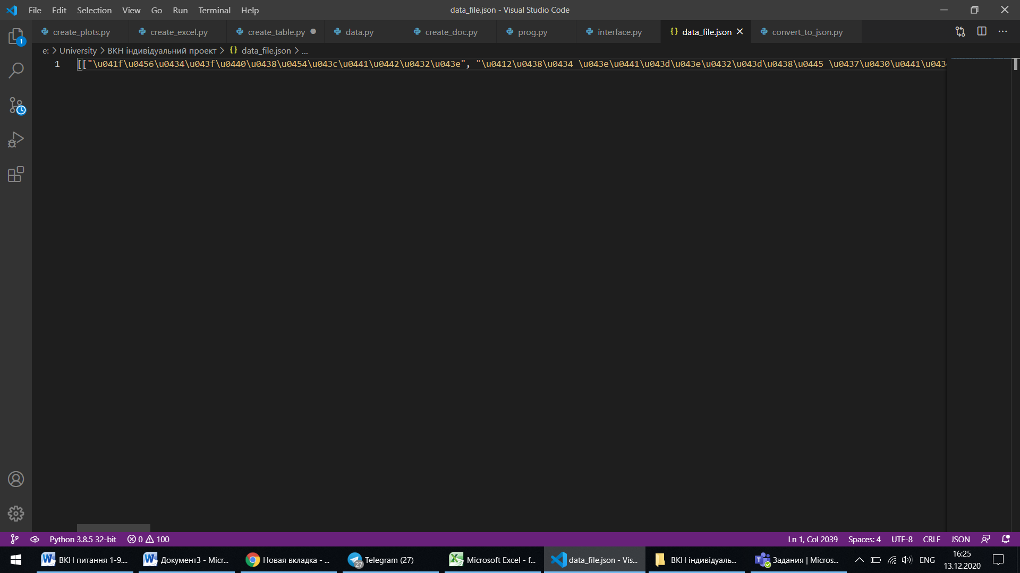

Результати у вигляді текстового файлу:

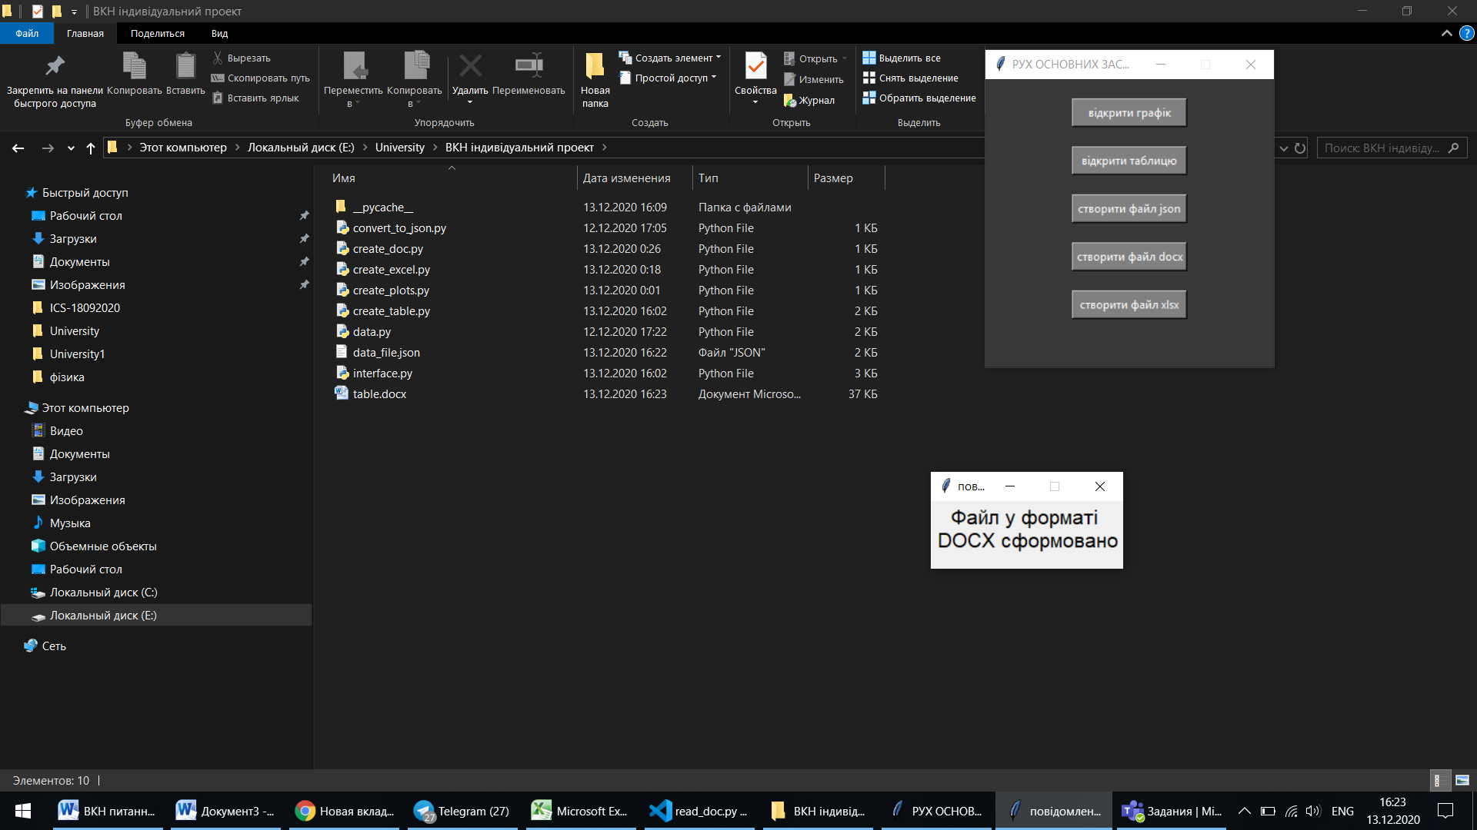

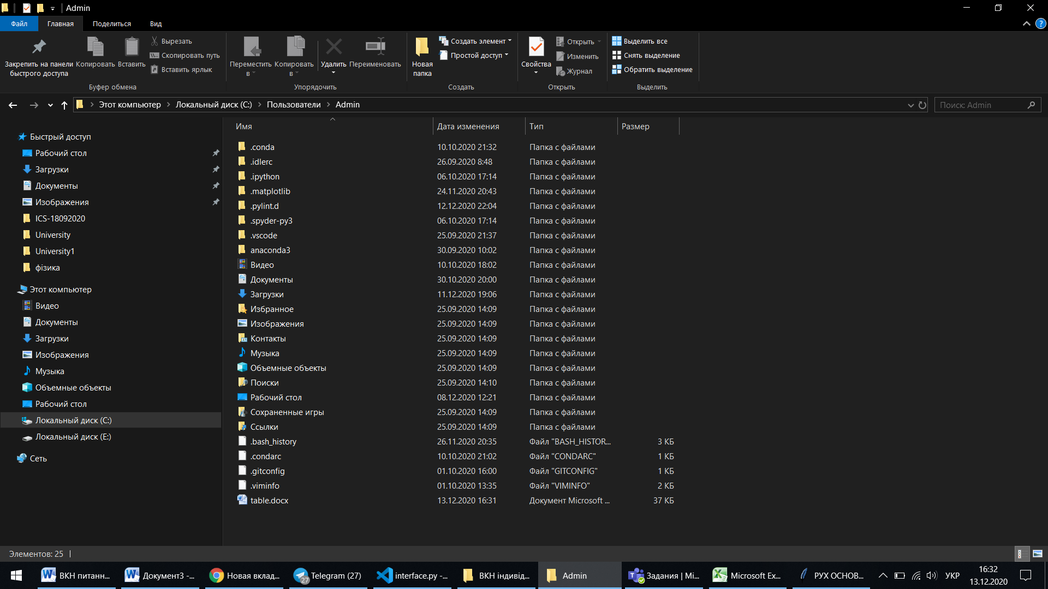

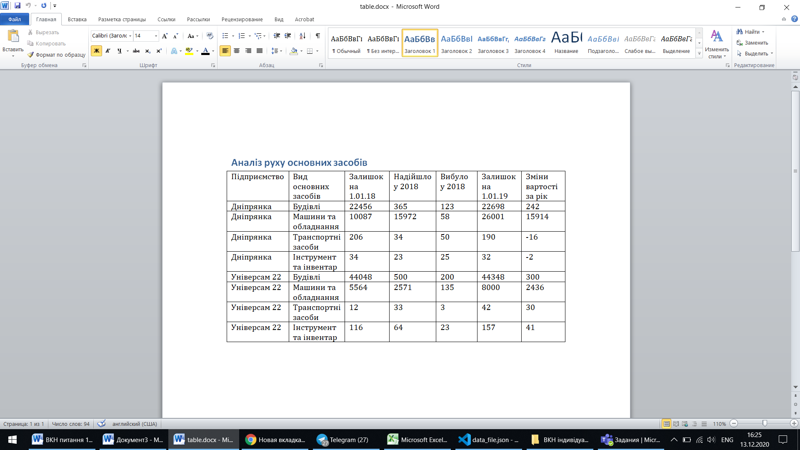

Результати у вигляді таблиці Excel:

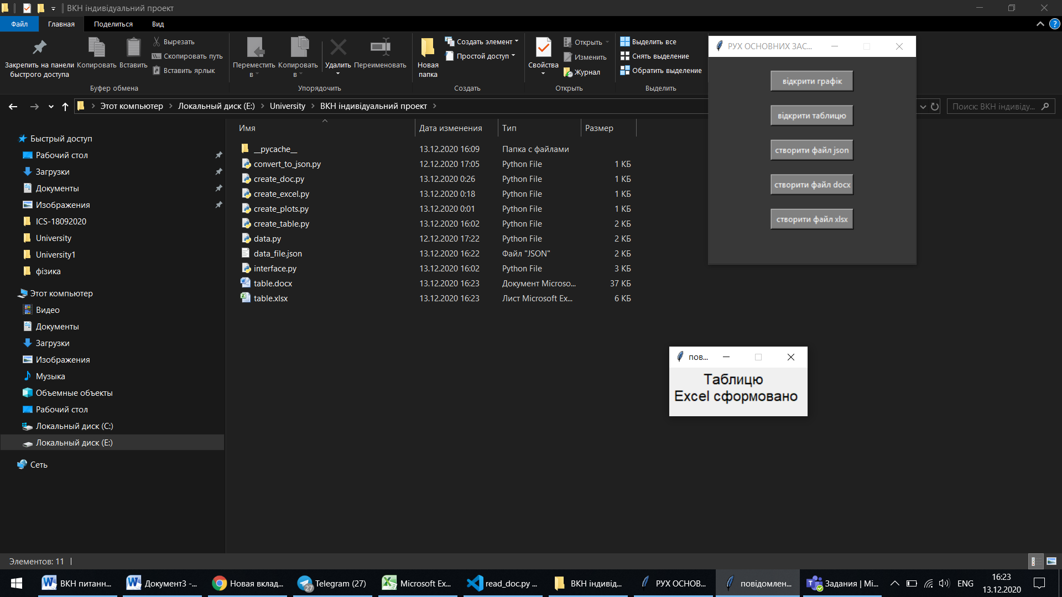

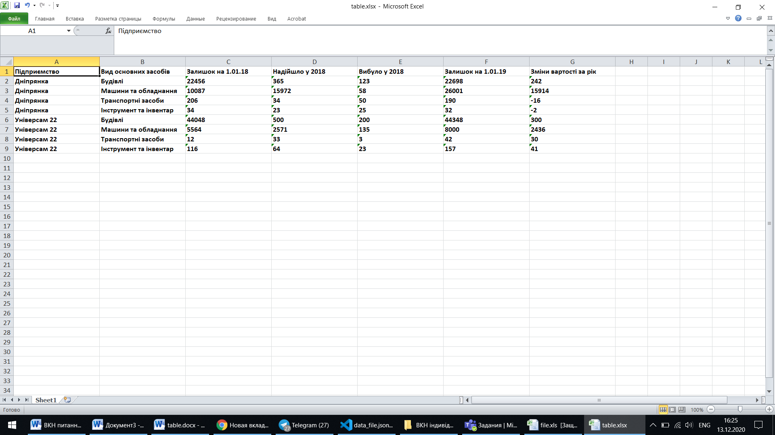

# * Усі файли, у тому числі й програмний код, є на https://github.com/drunk-fairy/ICS_18092020